Солдатов

Кирилл Михайлович (труба)

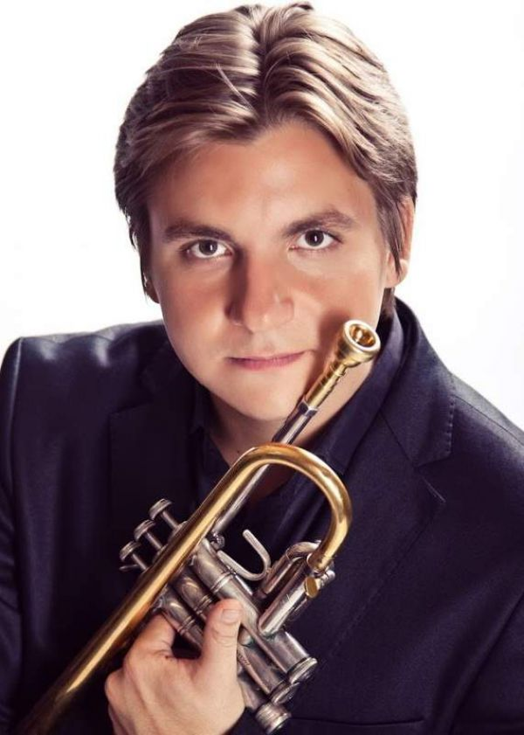
Родился 1986 году в Москве в семье музыкантов. С 4 лет начал заниматься на блок-флейте (ДМШ им. И. Табакова, класс Ю. Грамши); по классу трубы обучался в музыкальной школе при Институте им. Ипполитова-Иванова, затем в МССМШ им. Гнесиных и Российской Академии музыки им. Гнесиных (класс проф. В.И.Пушкарева).
Уже в школьные годы зарекомендовал себя как яркий солист: выступал с различными оркестрами в России и за рубежом, многократно участвовал в конкурсах и фестивалях, в том числе «Молодые звезды» (Таллинн, Эстония), «Классическое наследие» (Москва), 3-я Артиада России, «Искусство юных» (Москва), «Молодые таланты России» и т.д.; стал обладателем премии Президента РФ Б.Н. Ельцина, гранта фонда «Русское исполнительское искусство», а также стипендиатом фондов «Новые Имена», «Международный благотворительный фонд В. Спивакова», «Святыни России» (создан по благословению Святейшего Патриарха Московского и всея Руси Алексия II). Огромную поддержку молодому музыканту оказал Владимир Спиваков и его Международный благотворительный фонд. Подарком маэстро молодому виртуозу стал инструмент.
С 17 лет является солистом Национального филармонического оркестра России под управлением В. Спивакова, став самым молодым музыкантом в истории оркестра, назначенным на эту должность.
Выступает по всему миру с сольными программами вместе с ведущими российскими и зарубежными оркестрами. Сотрудничает с выдающимися дирижерами нашего времени, в том числе с В.Спиваковым, И.Марином, Ю.Башметом, М.Венгеровым, В.Зивой, С.Сондецкисом, К.Орбеляном и др. Среди его «коронных» партий – соло трубы в знаменитом Первом фортепианном концерте Д. Шостаковича. Именно с ним артист совершил турне из 23 концертов по городам США в мае 2008 года (по приглашению Columbia Artist Management), получив высокую оценку прессы. В 2008 году принял участие в международном фестивале Дениса Мацуева «Crescendo-2008» в Иркутске.
Современные российские композиторы (среди них М. Броннер, А. Самонов, О. Облов, А. Азарян) нередко доверяют Кириллу Солдатову первое исполнение своих произведений с солирующей партией трубы. В 2006 году музыкант участвовал в премьере «Боярыни Морозовой» Р. Щедрина – хоровой оперы для солистов, смешанного хора, трубы, литавр и ударных. СD с записью этой постановки был выпущен фирмой WERGO Classic.
С 2008 года Кирилл Солдатов также является участником Брасс-квинтета Национального филармонического оркестра России. Ансамбль с успехом гастролирует в Россиии и Европе, выступая на ведущих концертных площадках, участвует в престижных фестивалях, в том числе «Возвращение», «Brass Days» (Москва), «Брасс-вечера в Мариинском» (Санкт-Петербург), Международный фестиваль В. Спивакова в Кольмаре (Франция) и др.
Артист группы компаний «Buffet Group wind instruments» в России.
С 2014 года является преподавателем по классу трубы в МССМШ имени Гнесиных.

